МИНИСТЕРСТВО ТРАНСПОРТА РОССИЙСКОЙ ФЕДЕРАЦИИ

ТРАНСПОРТ РОССИИ

информационно-статистический бюллетень

январь-март 2016 года

МОСКВА 2016 г.

Содержание

I. Основные макроэкономические показатели социально- экономического развития России за январь-март 2016 года 4
II. Основные показатели реализации Транспортной стратегии Российской Федерации на период до 2030 года 4
1. Услуги транспорта¹⁾ 4
1.1. Перевозки пассажиров транспортом общего пользования 4
1.2. Пассажирооборот транспорта общего пользования 4
1.3. Перевозки грузов по видам транспорта 4
1.3.1. Отправление грузов водным транспортом общего пользования в районы Крайнего Севера и приравненные к ним местности 4
1.3.2. Объем перевозок грузов железнодорожным транспортом по видам грузов 4
1.3.3. Перевезено грузов грузовыми автомобилями крупных и средних предприятий (с досчетом) в январе-марте 2016 года по федеральным округам 4
1.3.4. Перевозки грузов крупных и средних организаций автомобильного транспорта в январе-марте 2016 года по федеральным округам 4
1.4. Объем перевалки грузов в морских портах Российской Федерации 4
1.5. Грузооборот по видам транспорта 4
1.5.1. Грузооборот грузовых автомобилей крупных и средних предприятий (с досчетом) в январе-марте 2016 года по федеральным округам 4
1.5.2. Грузооборот крупных и средних организаций автомобильного транспорта в январе-марте 2016 года по федеральным округам 4
1.6. Объем внешней торговли транспортными услугами (по методологии платежного баланса) в отраслях транспортного комплекса за 2015 год 4
2. Индексы цен и транспортных тарифов 4
2.1. Индексы цен в отдельных секторах экономики 4
2.2. Индексы тарифов на грузовые перевозки в марте 2016 года 4
2.3. Индексы тарифов на грузовые перевозки в марте 2016 года по федеральным округам (без трубопроводного транспорта) 4
2.4. Индексы тарифов на услуги пассажирского транспорта в марте 2016 года 4
3. Аварийность на транспорте 4
4. Регистрация железнодорожного подвижного состава 4
5. Инвестиции в транспортном комплексе 4
5.1. Объем затрат на реализацию федеральной целевой программы «Развитие транспортной системы России (2010-2020 годы)» 4
6. Бюджетное финансирование 4
6.1. Объем бюджетного финансирования в сфере транспорта в 2014 -2016 годах 4
6.2. Исполнение федерального бюджета в сфере транспорта в 2016 году 4
7. Труд на транспорте 4
7.1. Среднесписочная численность работников крупных и средних организаций транспортного комплекса (без внешних совместителей) за январь-март 2015 и 2016 годов 4
7.1.1. Среднесписочная численность работников по крупным и средним организациям транспорта (без внешних совместителей) за январь-март 2016 года по федеральным округам 4
7.2. Среднемесячная начисленная заработная плата (без выплат социального характера) по видам экономической деятельности за январь-март 2015 и 2016 годов 4
7.2.1. Среднемесячная начисленная заработная плата (без выплат социального характера) по видам экономической деятельности за январь-март 2016 года по федеральным округам 4
8. Решение межведомственных задач транспортного комплекса 4
8.1. Производство отдельных видов транспортных средств и оборудования в январе-марте 2016 года 4

I. Основные макроэкономические показатели социально- экономического развития России за январь-март 2016 года

 | март  2016 года | Январь-март 2016 года  в % к  январю-марту 2015 года | март  2016 года  к марту 2015 года в %
Валовой внутренний продукт, млрд.рублей | 80804,3¹⁾ |  | 96,3²⁾
Индекс выпуска товаров и услуг по базовым видам экономической деятельности |  | 98,9 | 99,5
Индекс промышленного производства ³⁾ |  | 99,4 | 99,5
Продукция сельского хозяйства, млрд.рублей | 262,2 | 102,8 | 102,7
Грузооборот транспорта⁴⁾, млрд. т-км | 432,2 | 101,4 | 99,7
Оборот розничной торговли, млрд. рублей | 2230,1 | 94,6 | 94,2
Инвестиции в основной капитал⁵⁾, млрд. рублей | 14555,9 |  | 91,6²⁾
Индекс потребительских цен |  | 108,4 | 107,3
Индекс цен производителей промышленных товаров³⁾ |  | 103,8 | 100,8
Реальные располагаемые денежные доходы⁶⁾ |  | 96,1 | 98,2
Среднемесячная начисленная заработная плата одного работника,⁷⁾ рублей | 35570 | 107,8 | 109,0

- Данные за 2015 г. (вторая оценка).
- 2015 г. в % к 2014 году.
- По видам деятельности «Добыча полезных ископаемых», «Обрабатывающие производства», «Производство и распределение электроэнергии, газа и воды».
- Без промышленного железнодорожного транспорта.
- Данные за январь-декабрь 2015г.
- Предварительные данные.
- Данные за периоды 2016 г.- оценка.

Индексы основных показателей производства товаров и услуг
в январе-марте 2016 и в январе-марте 2015 годов,
в % к аналогичному периоду предыдущего года
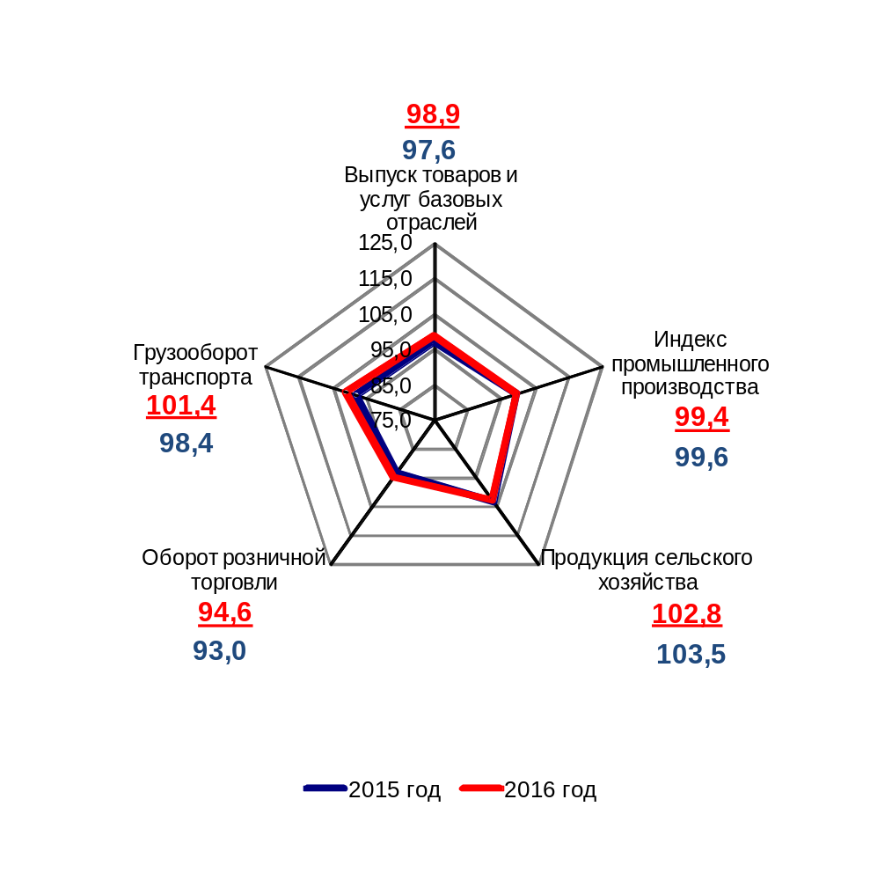

II. Основные показатели реализации Транспортной стратегии
Российской Федерации на период до 2030 года

1. Услуги транспорта¹⁾

1.1. Перевозки пассажиров транспортом общего пользования
(миллионов человек)
 | Январь-  март  2015 г. | Январь-  март  2016 г. | Январь-март 2016 г. в % к январю-марту 2015 г.
Транспорт отраслей  Минтранса России | 4502,7 | 4529,6 | 100,6
в том числе:
трамвайный | 362,5 | 348,7²⁾ | 96,2
троллейбусный | 401,5 | 425,9²⁾ | 106,1
метрополитенный | 806,3 | 843,8²⁾ | 104,7
автомобильный  (автобусный) | 2689,3 | 2672,9 | 99,4
внутренний водный | 0,32 | 0,36 | 113,0
воздушный, из них: | 16,997 | 16,482 | 97,0
внутренние перевозки | 9,6 | 10,8 | 112,5
железнодорожный, из них: | 225,8 | 221,5 | 98,1
пригородные (включая  внутригородские) перевозки | 205,2 | 200,5 | 97,7

1.2. Пассажирооборот транспорта общего пользования
(миллиардов пассажиро-километров)
 | Январь-  март  2015 г. | Январь-  март  2016 г. | Январь-март 2016 г. в % к январю-марту 2015 г.
Транспорт отраслей  Минтранса России | 108,8 | 104,9 | 96,4
в том числе:
трамвайный | 1,18 | 1,13²⁾ | 95,8
троллейбусный | 1,50 | 1,51²⁾ | 100,7
метрополитенный | 10,7 | 11,2²⁾ | 104,7
автомобильный  (автобусный) | 27,57 | 27,61 | 100,1
внутренний водный | 0,001 | 0,002 | 106,9
воздушный, из них: | 44,1 | 40,3 | 91,4
внутренние перевозки | 17,6 | 18,7 | 106,2
железнодорожный, из них: | 23,77 | 23,12 | 97,3
пригородные (включая  внутригородские) перевозки | 6,6 | 6,5 | 98,5
¹⁾ Предварительные данные Росстата.
²⁾ Оценка
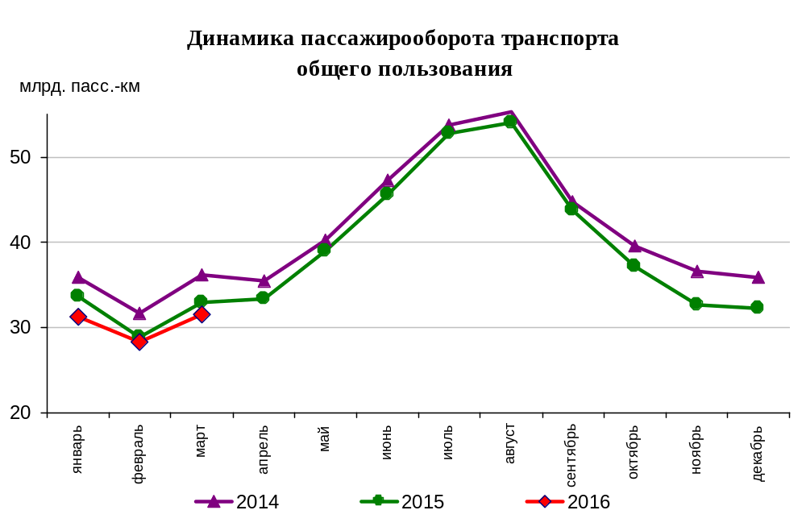

Динамика пассажирооборота по видам транспорта
в январе-марте 2016 и в январе-марте 2015 годов,
в % к аналогичному периоду предыдущего года

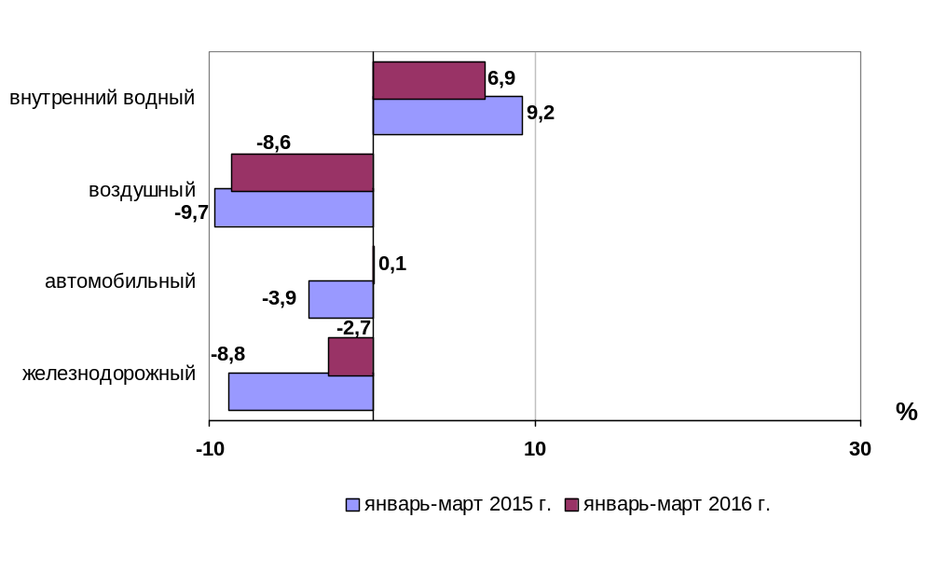

1.3. Перевозки грузов по видам транспорта
(миллионов тонн)
 | Январь-  март  2015 г. | Январь-  март  2016 г. | Январь-март 2016г. в % к январю-марту  2015 г.
Транспорт всех отраслей экономики | 2385,9 | 2391,3 | 100,2
в том числе:
Транспорт отраслей  Минтранса России | 2103,4 | 2101,4 | 99,9
железнодорожный  общего пользования | 292,7 | 295,0 | 100,8
промышленный  железнодорожный | 772,4 | 778,6¹⁾ | 100,8
автомобильный | 1027,7 | 1016,3 | 98,9
морской | 3,804 | 4,238 | 111,4
внутренний водный | 6,52 | 7,05 | 108,2
воздушный | 0,229 | 0,251 | 109,6
Транспорт других министерств и ведомств
трубопроводный | 282,5 | 289,9 | 102,6

¹⁾ Оценка
Коммерческие перевозки грузов по видам транспорта
(миллионов тонн)
 | Январь-  март  2015 г. | Январь-  март  2016 г. | Январь-март 2016г. в % к январю-марту  2015 г.
Транспорт отраслей  Минтранса России | 818,9 | 818,0 | 99,9
железнодорожный  общего пользования | 292,7 | 295,0 | 100,8
промышленный  железнодорожный | 171,2 | 172,6¹⁾ | 100,8
автомобильный | 344,4 | 338,9 | 98,4
морской | 3,804 | 4,238 | 111,4
внутренний водный | 6,52 | 7,05 | 108,2
воздушный | 0,229 | 0,251 | 109,6
¹⁾ Оценка

Объем коммерческих перевозок грузов по видам транспорта
в январе-марте 2015 и в январе-марте 2016 годов,
в % к аналогичному периоду предыдущего года
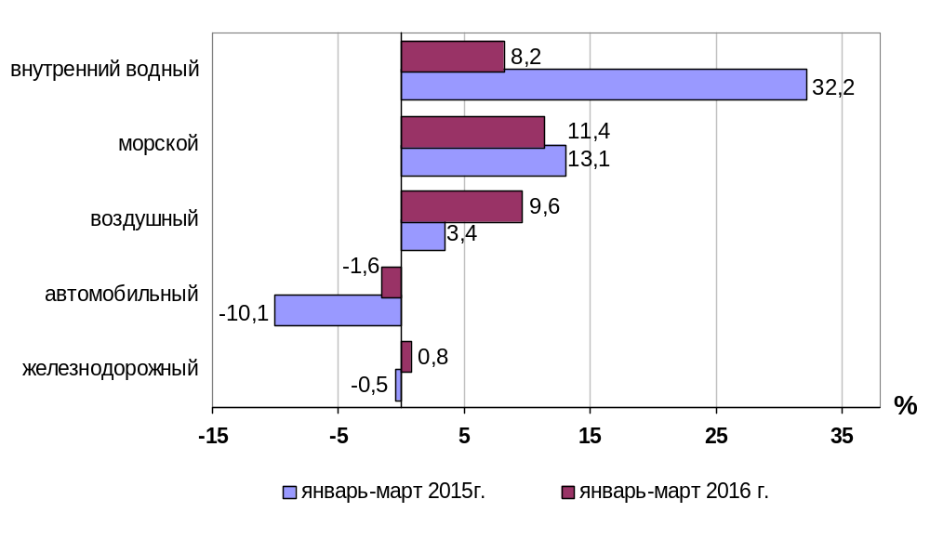

1.3.1. Отправление грузов водным транспортом общего пользования в
районы Крайнего Севера и приравненные к ним местности
(тысяч тонн)
 | Январь-март  2016 года,  тыс. тонн | Январь-март 2016 года в % к январю-марту  2015 года
Отправлено грузов водным транспортом | 549,5 | 104,0
в том числе:  морским | 549,5 | 104,0
внутренним водным | - | -
из них:  сухогрузов | 438,7 | 119,1
морским | 438,7 | 119,1
внутренним водным | - | -
наливных грузов | 110,8 | 69,1
морским | 110,8 | 69,1
внутренним водным | - | -
лесных грузов в плотах  внутренним водным | - | -

1.3.2. Объем перевозок грузов железнодорожным транспортом
по видам грузов
(млн. тонн)
 | Январь-  март  2015 года | Январь-  март  2016 года | % изменения январь-март 2016 года к январю-марту 2015 года
Отправлено грузов - всего  из них: | 292,7 | 295,0 | 100,8
каменный уголь | 80,3 | 83,3 | 103,8
кокс | 2,79 | 2,70 | 96,9
нефть и нефтепродукты | 65,9 | 61,3 | 93,0
руда железная и марганцевая | 26,6 | 26,5 | 99,6
руда цветная | 4,8 | 5,1 | 105,9
черные металлы | 18,7 | 17,8 | 95,2
лом черных металлов | 2,95 | 2,30 | 78,0
химические и минеральные удобрения | 12,96 | 13,70 | 105,7
строительные грузы | 23,88 | 28,80 | 120,6
цемент | 5,30 | 4,70 | 88,7
лесные грузы | 10,14 | 10,40 | 102,6
зерно и продукты перемола | 4,64 | 5,00 | 107,8
химикаты и сода | 6,44 | 6,50 | 100,9
промышленное сырье и формовочные материалы | 7,23 | 6,90 | 95,5
Динамика перевозок отдельных видов грузов железнодорожным транспортом
в январе – марте 2015 и 2016 годов
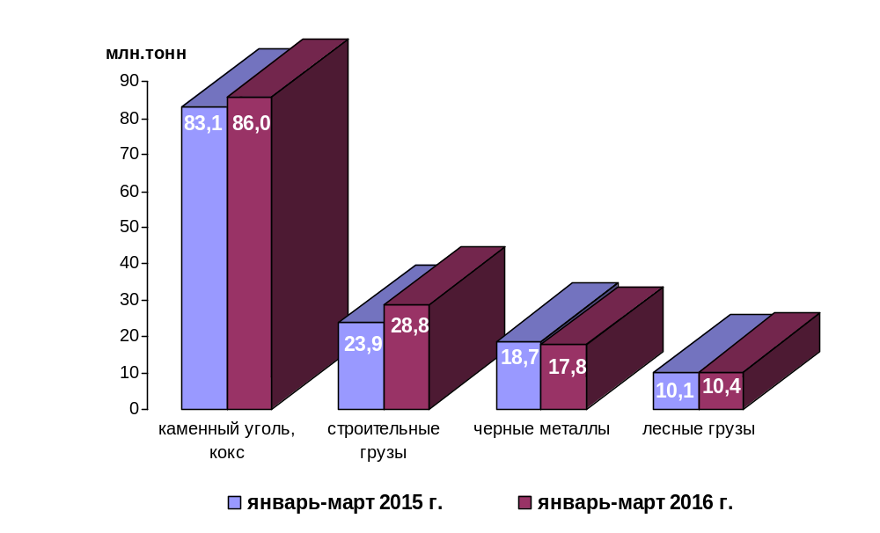

1.3.3. Перевезено грузов грузовыми автомобилями крупных и средних предприятий (с досчетом)¹⁾ в январе-марте 2016 года по федеральным округам

 | тыс. тонн | в % к январю-марту 2015 года²⁾
Российская Федерация | 280 054,7 | 100,0
Центральный федеральный округ | 48 578,2 | 104,4
Северо-Западный федеральный округ | 32 430,7 | 103,9
Южный федеральный округ | 17 108,1 | 95,0
Северо-Кавказский федеральный округ | 4 668,7 | 89,1
Приволжский федеральный округ | 42 058,4 | 90,4
Уральский федеральный округ | 57 729,0 | 102,1
Сибирский федеральный округ | 52 796,8 | 101,7
Дальневосточный федеральный округ | 24 128,2 | 102,4
Крымский федеральный округ | 556,6 | 120,7

¹⁾ Всех видов деятельности.

²⁾ По сопоставимому кругу организаций.

1.3.4. Перевозки грузов крупных и средних организаций автомобильного транспорта в январе-марте 2016 года по федеральным округам

 | тыс. тонн | в % к январю-марту 2015 года¹⁾
Российская Федерация | 45 465,1 | 90,5
Центральный федеральный округ | 5 193,9 | 79,5
Северо-Западный федеральный округ | 3 792,5 | 107,2
Южный федеральный округ | 4 690,4 | 103,9
Северо-Кавказский федеральный округ | 112,0 | 83,9
Приволжский федеральный округ | 8 941,2 | 91,1
Уральский федеральный округ | 7 773,0 | 82,3
Сибирский федеральный округ | 13 997,7 | 91,1
Дальневосточный федеральный округ | 929,0 | 107,4
Крымский федеральный округ | 35,4 | 106,5

¹⁾ По сопоставимому кругу организаций.

1.4. Объем перевалки грузов в морских портах Российской Федерации
(миллионов тонн)
 | Январь-  март  2015 г. | Январь-  март  2016 г. | Январь-март 2016 г. в % к январю-марту 2015 г.
Всего грузов | 159,8 | 167,3 | 104,6
в том числе:
сухогрузы | 66,2 | 73,2 | 110,6
из них грузы в контейнерах | 9,73 | 9,96 | 102,3
наливные | 93,66 | 94,08 | 100,4

Объем перевалки грузов в морских портах
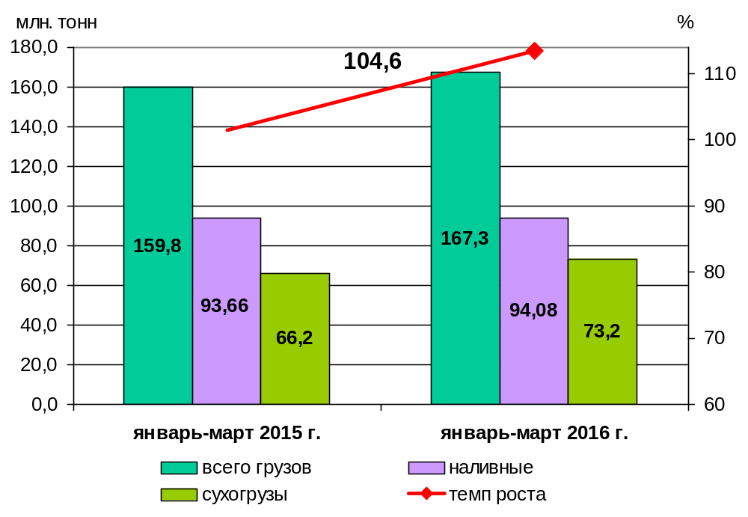

1.5. Грузооборот по видам транспорта
(миллиардов тонно-километров)
 | Январь-  март  2015 г. | Январь-  март  2016 г. | Январь-март 2016 г. в % к январю-марту 2015 г.
Транспорт всех отраслей экономики | 1256,3 | 1274,2 | 101,4
в том числе:
Транспорт отраслей  Минтранса России | 635,4 | 642,9 | 101,2
железнодорожный  общего пользования | 563,3 | 566,1 | 100,5
промышленный  железнодорожный | 7,62 | 7,66¹⁾ | 100,5
автомобильный | 49,77 | 48,63 | 97,7
морской | 7,154 | 12,540 | 175,3
внутренний водный | 6,343 | 6,606 | 104,1
воздушный | 1,232 | 1,338 | 108,6
Транспорт других министерств и ведомств
трубопроводный | 620,9 | 631,3 | 101,7
¹⁾ Оценка
Коммерческий грузооборот по видам транспорта
(миллиардов тонно-километров)
 | Январь-  март  2015 г. | Январь-  март  2016 г. | Январь-март 2016 г. в % к январю-марту 2015 г.
Транспорт отраслей  Минтранса России | 606,8 | 615,1 | 101,4
железнодорожный  общего пользования | 563,3 | 566,1 | 100,5
промышленный  железнодорожный | 2,280 | 2,291¹⁾ | 100,5
автомобильный | 26,45 | 26,18 | 99,0
морской | 7,154 | 12,540 | 175,3
внутренний водный | 6,343 | 6,606 | 104,1
воздушный | 1,232 | 1,338 | 108,6
¹⁾ Оценка

Динамика коммерческого грузооборота транспорта
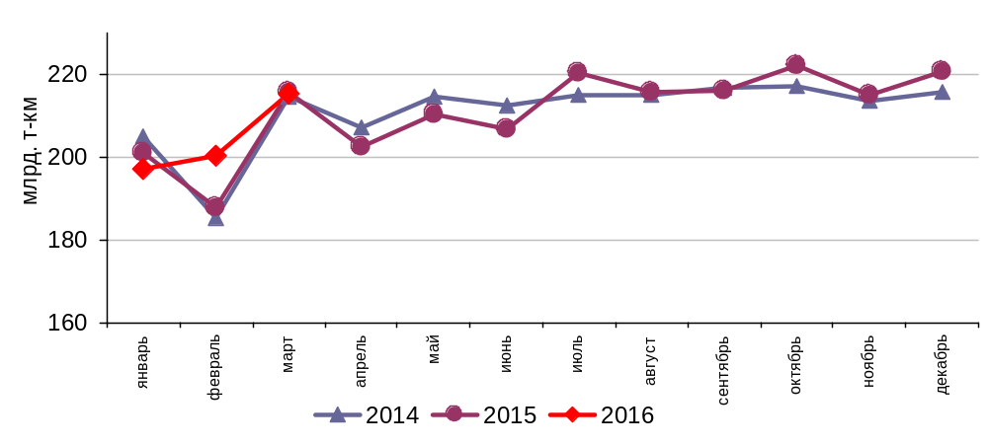(без трубопроводного и железнодорожного транспорта необщего пользования)

Динамика коммерческого грузооборота по видам транспорта
в январе-марте 2016 года и в январе-марте 2015 годов,
в % к аналогичному периоду предыдущего года

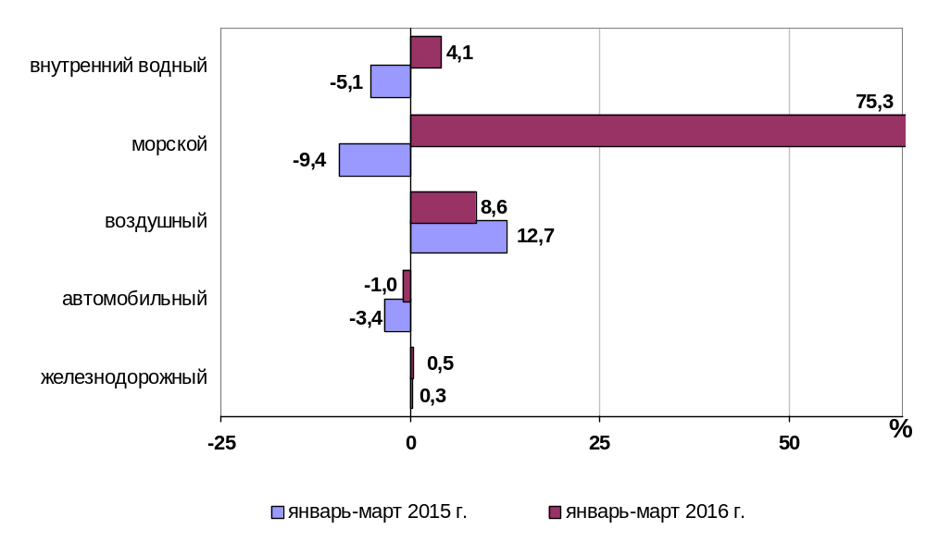

1.5.1. Грузооборот грузовых автомобилей крупных и средних предприятий
(с досчетом)¹⁾ в январе-марте 2016 года по федеральным округам

 | млн. тонно-км | в % к январю-марту2015 года²⁾
Российская Федерация | 18 702,5 | 99,4
Центральный федеральный округ | 5 074,3 | 96,8
Северо-Западный федеральный округ | 2 174,4 | 104,9
Южный федеральный округ | 1 720,9 | 101,2
Северо-Кавказский федеральный округ | 384,9 | 80,8
Приволжский федеральный округ | 3 894,2 | 97,3
Уральский федеральный округ | 2 770,1 | 103,7
Сибирский федеральный округ | 1 985,0 | 101,6
Дальневосточный федеральный округ | 674,8 | 98,8
Крымский федеральный округ | 23,9 | 126,7

¹⁾ Всех видов деятельности.

²⁾ По сопоставимому кругу организаций.

1.5.2. Грузооборот крупных и средних организаций автомобильного транспорта в январе-марте 2016 года по федеральным округам

 | млн. тонно-км | в % к январю-марту2015 года¹⁾
Российская Федерация | 7 936,8 | 98,7
Центральный федеральный округ | 2 439,5 | 91,8
Северо-Западный федеральный округ | 991,8 | 100,9
Южный федеральный округ | 854,5 | 107,0
Северо-Кавказский федеральный округ | 62,9 | 99,1
Приволжский федеральный округ | 1 756,3 | 101,7
Уральский федеральный округ | 1 199,3 | 101,9
Сибирский федеральный округ | 568,2 | 100,2
Дальневосточный федеральный округ | 62,2 | 92,6
Крымский федеральный округ | 2,1 | 100,7

¹⁾ По сопоставимому кругу организаций.

1.6. Объем внешней торговли транспортными услугами (по методологии платежного баланса) в отраслях транспортного комплекса за 2015 год

(млн. долл. США)
№ п/п | Виды транспорта | внешнеторговый оборот |  |  | в том числе |  |  |  |  |  |  |  | сальдо
№ п/п | Виды транспорта |  |  |  | экспорт |  |  |  | импорт
№ п/п | Виды транспорта | 2014 год | 2015 год | 2015 год в % к  2014 году |  | 2014 год | 2015 год | 2015 год в % к  2014 году |  | 2014 год | 2015 год | 2015 год в % к  2014 году |  | 2014 год | 2015 год | 2015 год в % к  2014 году
1 | Транспортный комплекс, всего | 33401* | 26240 | 78,6 |  | 18240* | 14825* | 81,3 |  | 15161 | 11415 | 75,3 |  | 3079* | 3410 | 110,8
1 | пассажирские перевозки | 12646 | 8306 | 65,7 |  | 7601 | 4822 | 63,4 |  | 4955 | 3484 | 70,3 |  | 2736 | 1338 | 48,9
1 | грузовые перевозки | 11379 | 9081* | 79,8 |  | 4353 | 3794 | 87,2 |  | 7026 | 5287 | 75,2 |  | -2673 | -1493 | -
1 | вспомогательные и дополнительные транспортные услуги | 9377 | 8853 | 94,4 |  | 6197 | 6209 | 100,2 |  | 3180 | 2644 | 83,1 |  | 3017 | 3565 | 118,2
1.1 | водный транспорт | 8470 | 7986* | 94,3 |  | 4580 | 4803 | 104,9 |  | 3890 | 3183 | 81,8 |  | 691* | 1619* | 234,2
1.1 | пассажирские перевозки | 4 | 7 | 175,0 |  | 0 | 1 | - |  | 4 | 6 | 150,0 |  | -4 | -5 | -
1.1 | грузовые перевозки | 3625 | 2979 | 82,2 |  | 815 | 794 | 97,4 |  | 2810 | 2179 | 77,5 |  | -1995 | -1385 | -
1.1 | вспомогательные и дополнительные транспортные услуги | 4840 | 5007 | 103,5 |  | 3765 | 4008 | 106,5 |  | 1075 | 999 | 92,9 |  | 2690 | 3009 | 111,9
1.2 | воздушный транспорт | 20741* | 14885 | 71,8 |  | 10980 | 7905 | 72,0 |  | 9761 | 6980* | 71,5 |  | 1219 | 926* | 76,0
1.2 | пассажирские перевозки | 11948 | 7901 | 66,1 |  | 7365 | 4629 | 62,9 |  | 4583 | 3272 | 71,4 |  | 2783* | 1357 | 48,8
1.2 | грузовые перевозки | 5058 | 3902 | 77,1 |  | 1654 | 1555 | 94,0 |  | 3404 | 2347 | 68,9 |  | -1749* | -792 | -
1.2 | вспомогательные и дополнительные транспортные услуги | 3736 | 3081 | 82,5 |  | 1961 | 1721 | 87,8 |  | 1775 | 1360 | 76,6 |  | 186 | 360* | 193,5
1.3 | железнодорожный транспорт | 2485* | 1873* | 75,4 |  | 1590 | 1167* | 73,4 |  | 895 | 706 | 78,9 |  | 695 | 461* | 66,3
1.3 | пассажирские перевозки | 581 | 304 | 52,3 |  | 249 | 127 | 51,0 |  | 332 | 177 | 53,3 |  | -83 | -50 | -
1.3 | грузовые перевозки | 1283 | 921 | 71,8 |  | 942 | 614 | 65,2 |  | 341 | 307 | 90,0 |  | 600* | 306* | 51,0
 | вспомогательные и дополнительные транспортные услуги | 622 | 649 | 104,3 |  | 400 | 427 | 106,8 |  | 222 | 222 | 100,0 |  | 178 | 206* | 115,7
1.4 | автомобильный транспорт | 1705 | 1495 | 87,7 |  | 1090 | 949 | 87,1 |  | 615 | 546 | 88,8 |  | 476* | 403 | 84,7
1.4 | пассажирские перевозки | 113 | 94 | 83,2 |  | 77 | 65 | 84,4 |  | 36 | 29 | 80,6 |  | 42* | 36 | 85,7
1.4 | грузовые перевозки | 1413 | 1285 | 90,9 |  | 942 | 831 | 88,2 |  | 471 | 454 | 96,4 |  | 471 | 377 | 80,0
1.4 | вспомогательные и дополнительные транспортные услуги | 179 | 116 | 64,8 |  | 71 | 53 | 74,6 |  | 108 | 63 | 58,3 |  | -37 | -10 | -
2 | трубопроводный транспорт | 1889 | 1648 | 87,2 |  | 1846 | 1611 | 87,3 |  | 43 | 37 | 86,0 |  | 1804* | 1574 | 87,3
3 | космический транспорт | 19 | 28 | 147,4 |  | 19 | 9 | 47,4 |  | 0 | 19 | - |  | 19 | -10 | -
4 | прочие сопутствующие и вспомогательные | 366 | 334 | 91,3 |  | 177 | 164 | 92,7 |  | 189 | 170 | 89,9 |  | -12 | -7* | -
5 | почтовые и курьерские услуги | 286 | 241 | 84,3 |  | 258 | 220 | 85,3 |  | 28 | 21 | 75,0 |  | 230 | 199 | 86,5
6 | Транспорт, всего | 35962 | 28490 | 79,2 |  | 20542 | 16828 | 81,9 |  | 15420 | 11662 | 75,6 |  | 5122 | 5166 | 100,9
6 | пассажирские | 12647 | 8306 | 65,7 |  | 7692 | 4822 | 62,7 |  | 4955 | 3484 | 70,3 |  | 2738* | 1338 | 48,9
6 | грузовые перевозки | 13574 | 10997 | 81,0 |  | 6477 | 5633 | 87,0 |  | 7097 | 5364 | 75,6 |  | -621* | 269 | -
6 | вспомогательные и дополнительные транспортные услуги | 9741 | 9187 | 94,3 |  | 6373 | 6373 | 100,0 |  | 3368 | 2814 | 83,6 |  | 3000 | 3559 | 118,6
По данным центрального Банка Российской Федерации.
С 2012 года платежный баланс составляется в соответствии с 6-м изданием «Руководства по платежному балансу и международной инвестиционной позиции» МВФ. В связи с этим в состав транспортных услуг были включены почтовые и курьерские услуги, а также прочие (не расклассифицированные по видам транспорта) сопутствующие и вспомогательные транспортные услуги.

* Незначительные расхождения между итогом и суммой слагаемых объясняется округлением данных.

Структура экспорта транспортных услуг в отраслях
транспортного комплекса за 2015 год
в сравнении с 2014 годом
млн. долл. США
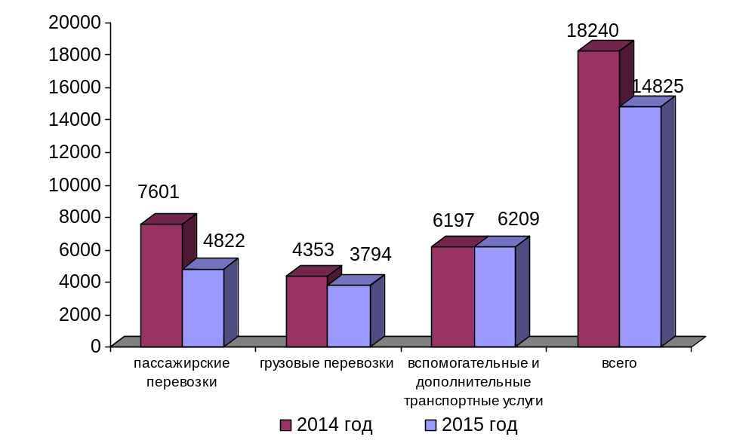

Структура импорта транспортных услуг в отраслях
транспортного комплекса за 2015 год
в сравнении с 2014 годом
млн. долл. США
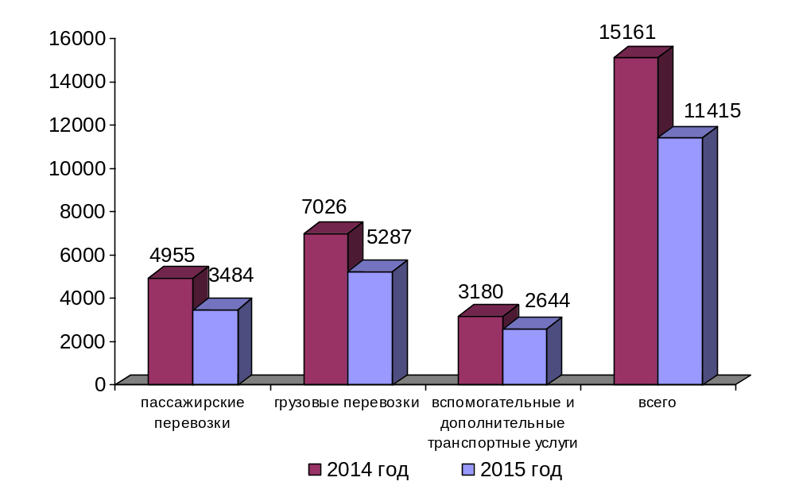

Структура экспорта транспортных услуг по видам транспорта
за 2015 год

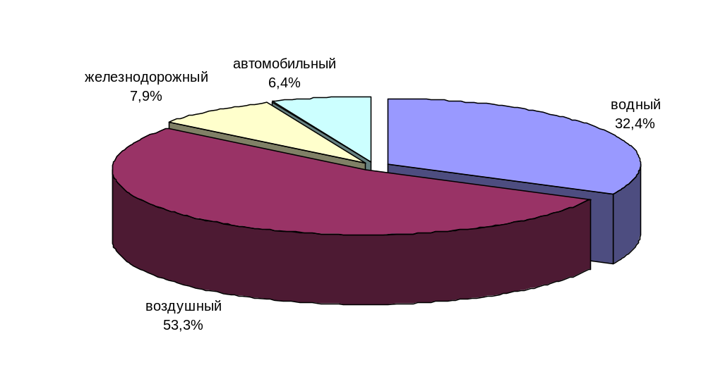

Структура импорта транспортных услуг по видам транспорта
за 2015 год

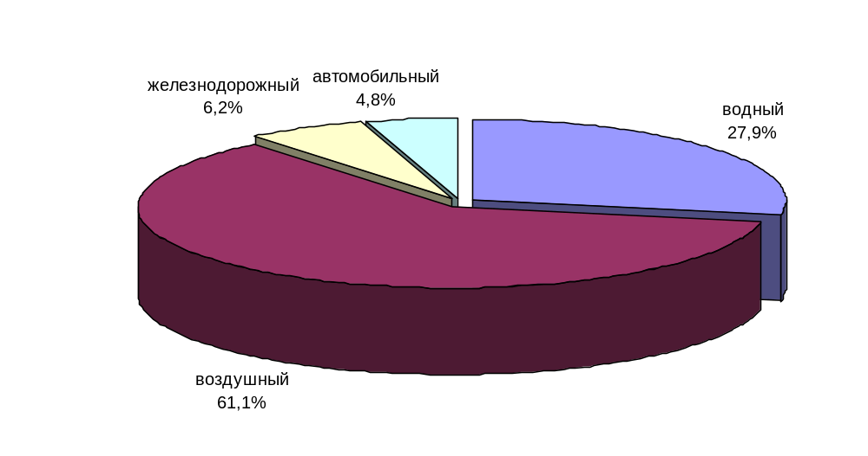

2. Индексы цен и транспортных тарифов

2.1. Индексы цен в отдельных секторах экономики
на конец периода, в процентах
 |  | В марте 2016 г. к декабрю 2015 г. | I квартал 2016 г. к I кварталу 2015г.
1 | Индекс потребительских цен | 102,1 | 108,4
2 | Индекс цен производителей промышленных товаров | 100,1 | 103,8
3 | Сводный индекс цен на продукцию (затраты, услуги) инвестиционного назначения | 99,8 | 108,2
4 | Индексы цен на приобретенные основные строительные материалы:
4.1. | - конструкции строительные сборные из стали прочие | 100,1 | 103,4
4.2. | - электроэнергия | 100,5 | 109,7
4.3. | - битумы | 95,7 | 98,0
4.4. | - цемент | 100,3 | 102,2

Индексы тарифов и цен на отдельные виды товаров и энергоресурсов
в марте 2016 г. в % к декабрю 2015 г.

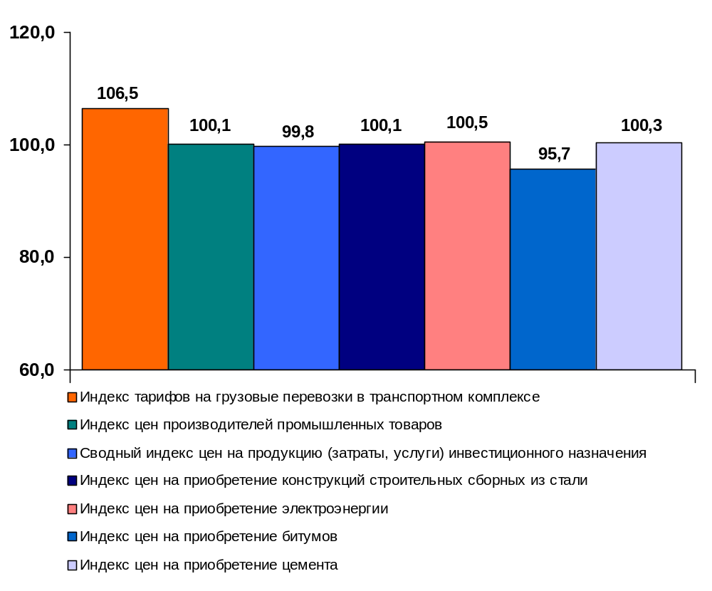

2.2. Индексы тарифов на грузовые перевозки в марте 2016 года

(в процентах)
 | К периоду,  предшествующему  отчетному | К декабрю  2015 года | За период с начала отчетного года к соответствующему периоду предыдущего года
Транспорт – все виды  в том числе: | 99,5 | 100,0 | 106,9
Железнодорожный | 100,0 | 108,7 | 110,2
Морской | 93,9 | 97,2 | 114,2
Внутренний водный | 95,5 | 100,9 | 118,0
Автомобильный | 99,0 | 101,4 | 104,0
Воздушный | 99,4 | 99,6 | 101,1
Трубопроводный | 99,6 | 93,2 | 104,1
из него:
нефть | 98,9 | 104,8 | 107,1
нефтепродукты | 100,0 | 104,6 | 110,3
газ | 100,0 | 86,5 | 102,0
Транспорт - итого (без трубопроводного) | 99,5 | 106,5 | 109,4

Индексы тарифов на грузовые перевозки в марте 2016 года
в % к декабрю 2015 года

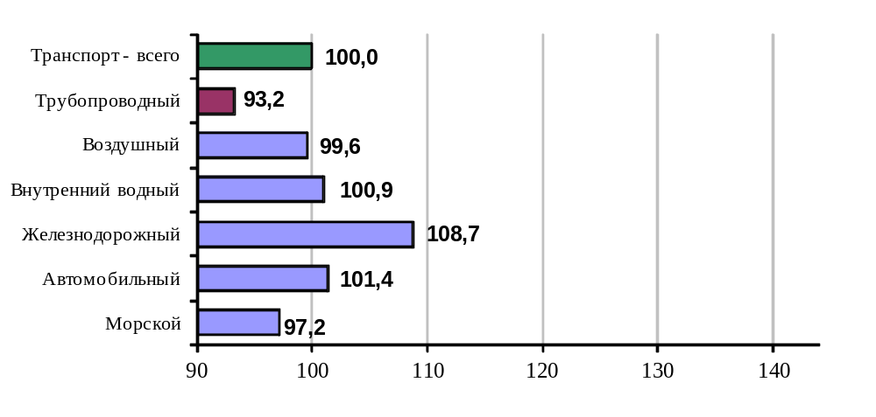

2.3. Индексы тарифов на грузовые перевозки в марте 2016 года
по федеральным округам (без трубопроводного транспорта)
в процентах
 | к предыдущему месяцу | к декабрю  2015года
Российская Федерация | 99,5 | 106,5
Центральный федеральный округ | 99,5 | 106,1
Северо-Западный федеральный округ | 99,6 | 107,5
Южный федеральный округ | 99,4 | 108,0
Северо-Кавказский федеральный округ | 100,1 | 117,6
Приволжский федеральный округ | 99,7 | 105,8
Уральский федеральный округ | 99,8 | 105,8
Сибирский федеральный округ | 100,0 | 107,1
Дальневосточный федеральный округ | 99,5 | 107,0
Крымский федеральный округ | 103,4 | 108,9

Индексы тарифов на грузовые перевозки в марте 2016 года
по федеральным округам (без трубопроводного)
в % к декабрю 2015 года

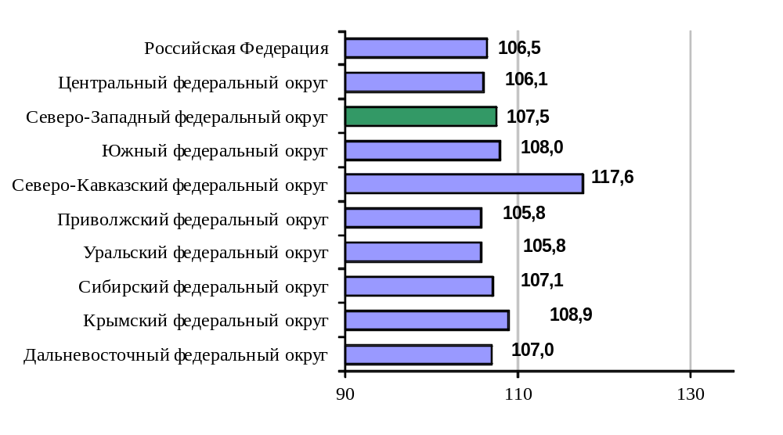

2.4. Индексы тарифов на услуги пассажирского транспорта в марте 2016 года

 | Индексы цен (тарифов) за март 2016 года, в %
 | к предыдущему месяцу | к  декабрю предыдущего года | к  марту 2015 года | за период с начала отчетного года в % к соответствую-щему периоду предыдущего года
Услуги пассажирского транспорта
 | 100,2 | 101,7 | 107,8 | 108,6
Автомобильный транспорт | 100,3 | 103,0 | 107,0 | 107,7
Проезд в городском муниципальном автобусе, поездка | 100,1 | 106,0 | 111,4 | 112,5
Проезд в городском коммерческом автобусе, поездка | 100,4 | 102,1 | 107,5 | 108,1
Проезд в маршрутном такси, поездка | 100,6 | 103,1 | 106,2 | 107,1
Проезд в такси, в расчете на 1 км пути | 99,8 | 99,9 | 101,5 | 101,5
Проезд в междугородном автобусе, в расчете на 50 км пути | 100,4 | 101,5 | 106,2 | 106,3
Городской электрический транспорт | 100,1 | 107,9 | 110,6 | 113,0
Проезд в трамвае, поездка | 100,0 | 107,9 | 114,4 | 115,9
Проезд в троллейбусе, поездка | 100,3 | 107,1 | 112,3 | 113,8
Проезд в метро, поездка | 100,0 | 108,3 | 108,5 | 111,5
Воздушный транспорт | 100,7 | 99,3 | 108,8 | 110,1
Полет в салоне экономического класса самолета, в расчете на 1000 км пути | 100,7 | 99,3 | 108,8 | 110,1
Железнодорожный транспорт | 99,7 | 95,5 | 105,9 | 105,7
Проезд в пригородном поезде, поездка | 100,0 | 107,0 | 107,8 | 108,0
Проезд в купейном вагоне скорого нефирменного поезда дальнего следования, в расчете на 100 км пути | 99,1 | 93,1 | 106,1 | 106,7
Проезд в купейном вагоне скорого фирменного поезда дальнего следования, в расчете на 100 км пути | 100,6 | 94,9 | 108,2 | 107,4
Проезд в плацкартном вагоне скорого нефирменного поезда дальнего следования, в расчете на 100 км пути | 99,3 | 93,2 | 103,3 | 103,2
Проезд в плацкартном вагоне скорого фирменного поезда дальнего следования, в расчете на 100 км пути | 100,1 | 95,2 | 105,4 | 104,6

Индексы тарифов на пассажирские перевозки в марте 2016 г.
в % к декабрю 2015 г.

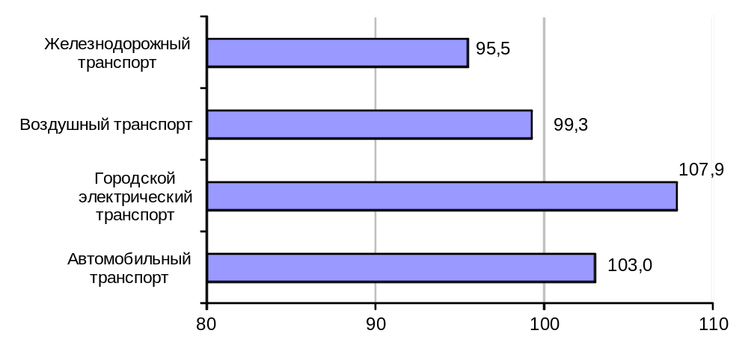

3. Аварийность на транспорте

Число происшествий на транспорте и количество погибших и раненых
в январе-марте 2016 года
 | число происшествий, единиц |  | число погибших, человек |  | число раненых, человек
 | 2015 год | 2016 год | 2015 год | 2016 год | 2015 год | 2016 год
на железнодорожном транспорте общего пользования¹⁾ | 2 | 4 | - | - | - | -
на автомобильных дорогах и улицах, тысяч²⁾ | 34,5 | 32,1 | 4,3 | 3,6 | 44,0 | 41,4
на морском транспорте^{1),3)} | 5 | 8 | - | 1 | - | -
на воздушном транспорте⁴⁾ | 6 | 6 | 1 | 4 | 3 | 7
1) По данным Ространснадзора. По железнодорожному транспорту данные за январь-февраль.
2) По данным МВД России.
3) Без учета аварийных случаев с рыбопромысловыми судами.
4) По данным Росавиации.

4. Регистрация железнодорожного подвижного состава

Период | Количество вагонов (шт.), прошедших регистрацию
Период | 2015 г. | 2016 г.
Январь | 35 569 | 31 567
Февраль | 71 575 | 71 288
Март | 58 620 | 55 799
Итого с начала года | 165 764 | 158 654
Сбор информации о пономерном учете железнодорожного подвижного состава осуществляется Росжелдором в соответствии с приказом Минтранса России от 27 декабря 2006 года №178 «Об утверждении Административного регламента Федерального агентства железнодорожного транспорта по исполнению государственной функции по осуществлению пономерного учета железнодорожного подвижного состава и контейнеров».

5. Инвестиции в транспортном комплексе

5.1. Объем затрат на реализацию федеральной целевой программы «Развитие транспортной системы России (2010-2020 годы)»
(млн. рублей)
Наименование расходов и источников финансирования | Финансирование мероприятий и работ в январе-марте 2016 года
Наименование расходов и источников финансирования | Бюджетные (внебюджетные) назначения по программе (подпрограмме)  на 2016 год | Кассовые расходы на реализацию программы (подпрограммы) за январь-март 2016 года | Выполнено (%) -  (графа 3 : графу 2) х 100
1 | 2 | 3 | 4
Объем средств - всего | 1 004 307,3 | 149 895,2 | 14,9
в том числе:  из федерального бюджета | 424 191,5 | 18 718,7 | 4,4
из консолидированных бюджетов субъектов  Российской Федерации | 8 989,2 | 464,4 | 5,2
из внебюджетных источников - всего | 571 126,6 | 130 712,1 | 22,9
Из общего объема средств:  Капитальные вложения-всего | 730 747,7 | 148 450,1 | 20,3
в том числе:  из федерального бюджета | 265 226,5 | 18 440,1 | 7,0
из консолидированных бюджетов субъектов  Российской Федерации | 8 989,2 | 464,4 | 5,2
из внебюджетных источников - всего | 456 532,0 | 129 545,6 | 28,4
НИОКР-всего | 2 555,3 | 58,6 | 2,3
в том числе:  из федерального бюджета | 1 045,6 | 54,2 | 5,2
из консолидированных бюджетов субъектов
Российской Федерации

из внебюджетных источников -всего | 1 509,7 | 4,4 | 0,3
Прочие нужды - всего | 271 004,3 | 1 386,5 | 0,5
в том числе:  из федерального бюджета | 157 919,4 | 224,4 | 0,1
из консолидированных бюджетов субъектов
Российской Федерации

из внебюджетных источников -всего | 113 084,9 | 1 162,1 | 1,0

Наименование расходов и источников финансирования | Финансирование мероприятий и работ в январе-марте 2016 года
Наименование расходов и источников финансирования | Бюджетные (внебюджетные) назначения по программе (подпрограмме)  на 2016 год | Кассовые расходы на реализацию программы (подпрограммы) за январь-март 2016 года | Выполнено (%) -  (графа 3 : графу 2) х 100
1 | 2 | 3 | 4
Подпрограмма «Железнодорожный транспорт»
Объем средств - всего | 254 706,4 | 40 214,3 | 15,8
в том числе:  из федерального бюджета | 52 067,7 | 0,0 | 0,0
из консолидированных бюджетов субъектов  Российской Федерации | 6 117,9 | 0,0 | 0,0
из внебюджетных источников - всего | 196 520,8 | 40 214,3 | 20,5
Из общего объема средств:  Капитальные вложения-всего | 204 716,7 | 40 214,3 | 19,6
в том числе:  из федерального бюджета | 3 576,7 | 0,0 | 0,0
из консолидированных бюджетов субъектов  Российской Федерации | 6 117,9 | 0,0 | 0,0
из внебюджетных источников - всего | 195 022,1 | 40 214,3 | 20,6
НИОКР-всего | 1 498,7 | 0,0 | 0,0
в том числе:
из федерального бюджета
из консолидированных бюджетов субъектов
Российской Федерации

из внебюджетных источников - всего | 1 498,7 | 0,0 | 0,0
Прочие нужды - всего | 48 491,0 | 0,0 | 0,0
в том числе:  из федерального бюджета | 48 491,0 | 0,0 | 0,0
из консолидированных бюджетов субъектов
Российской Федерации

из внебюджетных источников - всего
Наименование расходов и источников финансирования | Финансирование мероприятий и работ в январе-марте 2016 года
Наименование расходов и источников финансирования | Бюджетные (внебюджетные) назначения по программе (подпрограмме)  на 2016 год | Кассовые расходы на реализацию программы (подпрограммы) за январь-март 2016 года | Выполнено (%) -  (графа 3 : графу 2) х 100
1 | 2 | 3 | 4
Подпрограмма «Автомобильные дороги»
Объем средств - всего | 375 824,0 | 12 623,2 | 3,4
в том числе:  из федерального бюджета | 262 155,2 | 11 248,1 | 4,3
из консолидированных бюджетов субъектов  Российской Федерации | 583,9 | 213,0 | 36,5
из внебюджетных источников - всего | 113 084,9 | 1 162,1 | 1,0
Из общего объема средств:  Капитальные вложения-всего | 154 876,1 | 11 305,3 | 7,3
в том числе:  из федерального бюджета | 154 292,2 | 11 092,3 | 7,2
из консолидированных бюджетов субъектов  Российской Федерации | 583,9 | 213,0 | 36,5
из внебюджетных источников -всего
НИОКР-всего | 503,1 | 53,8 | 10,7
в том числе:  из федерального бюджета | 503,1 | 53,8 | 10,7
из консолидированных бюджетов субъектов
Российской Федерации

из внебюджетных источников -всего
Прочие нужды - всего | 220 444,8 | 1 264,1 | 0,6
в том числе:  из федерального бюджета | 107 359,9 | 102,0 | 0,1
из консолидированных бюджетов субъектов
Российской Федерации

из внебюджетных источников -всего | 113 084,9 | 1 162,1 | 1,0

Наименование расходов и источников финансирования | Финансирование мероприятий и работ в январе-марте 2016 года
Наименование расходов и источников финансирования | Бюджетные (внебюджетные) назначения по программе (подпрограмме)  на 2016 год | Кассовые расходы на реализацию программы (подпрограммы) за январь-март 2016 года | Выполнено (%) -  (графа 3 : графу 2) х 100
1 | 2 | 3 | 4
Подпрограмма «Гражданская авиация»
Объем средств - всего | 193 461,3 | 83 861,7 | 43,3
в том числе:  из федерального бюджета | 46 623,9 | 207,9 | 0,4
из консолидированных бюджетов субъектов  Российской Федерации | 2 159,1 | 251,4 | 11,6
из внебюджетных источников -всего | 144 678,3 | 83 402,4 | 57,6
Из общего объема средств:  Капитальные вложения-всего | 193 106,9 | 83 857,3 | 43,4
в том числе:  из федерального бюджета | 46 275,5 | 207,9 | 0,4
из консолидированных бюджетов субъектов  Российской Федерации | 2 159,1 | 251,4 | 11,6
из внебюджетных источников -всего | 144 672,3 | 83 398,0 | 57,6
НИОКР-всего | 9,0 | 4,4 | 48,9
в том числе:  из федерального бюджета | 3,0 | 0,0 | 0,0
из консолидированных бюджетов субъектов
Российской Федерации

из внебюджетных источников -всего | 6,0 | 4,4 | 73,3
Прочие нужды - всего | 345,4 | 0,0 | 0,0
в том числе:  из федерального бюджета | 345,4 | 0,0 | 0,0
из консолидированных бюджетов субъектов
Российской Федерации

из внебюджетных источников -всего

Наименование расходов и источников финансирования | Финансирование мероприятий и работ в январе-марте 2016 года
Наименование расходов и источников финансирования | Бюджетные (внебюджетные) назначения по программе (подпрограмме)  на 2016 год | Кассовые расходы на реализацию программы (подпрограммы) за январь-март 2016 года | Выполнено (%) -  (графа 3 : графу 2) х 100
1 | 2 | 3 | 4
Подпрограмма «Государственный контроль и надзор в сфере транспорта»
Объем средств - всего | 490,0 | 0,0 | 0,0
в том числе:  из федерального бюджета | 490,0 | 0,0 | 0,0
из консолидированных бюджетов субъектов
Российской Федерации

из внебюджетных источников -всего
Из общего объема средств:  Капитальные вложения-всего | 303,8 | 0,0 | 0,0
в том числе:  из федерального бюджета | 303,8 | 0,0 | 0,0
из консолидированных бюджетов субъектов
Российской Федерации

из внебюджетных источников -всего
НИОКР-всего | 49,0 | 0,0 | 0,0
в том числе:  из федерального бюджета | 49,0 | 0,0 | 0,0
из консолидированных бюджетов субъектов
Российской Федерации

из внебюджетных источников -всего
Прочие нужды - всего | 137,2 | 0,0 | 0,0
в том числе:  из федерального бюджета | 137,2 | 0,0 | 0,0
из консолидированных бюджетов субъектов
Российской Федерации

из внебюджетных источников -всего

Наименование расходов и источников финансирования | Финансирование мероприятий и работ в январе-марте 2016 года
Наименование расходов и источников финансирования | Бюджетные (внебюджетные) назначения по программе (подпрограмме)  на 2016 год | Кассовые расходы на реализацию программы (подпрограммы) за январь-март 2016 года | Выполнено (%) -  (графа 3 : графу 2) х 100
1 | 2 | 3 | 4
Подпрограмма «Морской транспорт»
Объем средств - всего | 113 977,2 | 6 458,9 | 5,7
в том числе:  из федерального бюджета | 22 856,2 | 2 268,1 | 9,9
из консолидированных бюджетов субъектов
Российской Федерации

из внебюджетных источников - всего | 91 121,0 | 4 190,8 | 4,6
Из общего объема средств:  Капитальные вложения-всего | 113 810,5 | 6 444,9 | 5,7
в том числе:  из федерального бюджета | 22 694,5 | 2 254,1 | 9,9
из консолидированных бюджетов субъектов
Российской Федерации

из внебюджетных источников - всего | 91 116,0 | 4 190,8 | 4,6
НИОКР-всего | 73,6 | 0,0 | 0,0
в том числе:  из федерального бюджета | 68,6 | 0,0 | 0,0
из консолидированных бюджетов субъектов
Российской Федерации

из внебюджетных источников - всего | 5,0 | 0,0 | 0,0
Прочие нужды - всего | 93,1 | 14,0 | 15,0
в том числе:  из федерального бюджета | 93,1 | 14,0 | 15,0
из консолидированных бюджетов субъектов
Российской Федерации

из внебюджетных источников -всего

Наименование расходов и источников финансирования | Финансирование мероприятий и работ в январе-марте 2016 года
Наименование расходов и источников финансирования | Бюджетные (внебюджетные) назначения по программе (подпрограмме)  на 2016 год | Кассовые расходы на реализацию программы (подпрограммы) за январь-март 2016 года | Выполнено (%) -  (графа 3 : графу 2) х 100
1 | 2 | 3 | 4
Подпрограмма «Внутренний водный транспорт»
Объем средств - всего | 19 724,4 | 3 370,0 | 17,1
в том числе:  из федерального бюджета | 15 780,9 | 2 519,9 | 16,0
из консолидированных бюджетов субъектов
Российской Федерации

из внебюджетных источников - всего | 3 943,5 | 850,0 | 21,6
Из общего объема средств:  Капитальные вложения-всего | 19 618,3 | 3 363,5 | 17,1
в том числе:  из федерального бюджета | 15 674,8 | 2 513,5 | 16,0
из консолидированных бюджетов субъектов
Российской Федерации

из внебюджетных источников - всего | 3 943,5 | 850,0 | 21,6
НИОКР-всего | 71,4 | 0,4 | 0,6
в том числе:  из федерального бюджета | 71,4 | 0,4 | 0,6
из консолидированных бюджетов субъектов
Российской Федерации

из внебюджетных источников -всего
Прочие нужды - всего | 34,7 | 6,2 | 17,9
в том числе:  из федерального бюджета | 34,7 | 6,2 | 17,9
из консолидированных бюджетов субъектов
Российской Федерации

из внебюджетных источников -всего

Наименование расходов и источников финансирования | Финансирование мероприятий и работ в январе-марте 2016 года
Наименование расходов и источников финансирования | Бюджетные (внебюджетные) назначения по программе (подпрограмме)  на 2016 год | Кассовые расходы на реализацию программы (подпрограммы) за январь-март 2016 года | Выполнено (%) -  (графа 3 : графу 2) х 100
1 | 2 | 3 | 4
Подпрограмма «Развитие экспорта транспортных услуг»
Объем средств - всего | 44 510,3 | 3 255,7 | 7,3
в том числе:  из федерального бюджета | 22 603,9 | 2 363,2 | 10,5
из консолидированных бюджетов субъектов  Российской Федерации | 128,3 | 0,0 | 0,0
из внебюджетных источников - всего | 21 778,1 | 892,5 | 4,1
Из общего объема средств:  Капитальные вложения-всего | 44 217,4 | 3 255,7 | 7,4
в том числе:  из федерального бюджета | 22 311,0 | 2 363,2 | 10,6
из консолидированных бюджетов субъектов  Российской Федерации | 128,3 | 0,0 | 0,0
из внебюджетных источников - всего | 21 778,1 | 892,5 | 4,1
НИОКР-всего | 292,9 | 0,0 | 0,0
в том числе:  из федерального бюджета | 292,9 | 0,0 | 0,0
из консолидированных бюджетов субъектов
Российской Федерации

из внебюджетных источников -всего
Прочие нужды - всего
в том числе:
из федерального бюджета
из консолидированных бюджетов субъектов
Российской Федерации

из внебюджетных источников -всего

Наименование расходов и источников финансирования | Финансирование мероприятий и работ в январе-марте 2016 года
Наименование расходов и источников финансирования | Бюджетные (внебюджетные) назначения по программе (подпрограмме)  на 2016 год | Кассовые расходы на реализацию программы (подпрограммы) за январь-март 2016 года | Выполнено (%) -  (графа 3 : графу 2) х 100
1 | 2 | 3 | 4
Расходы общепрограммного характера
Объем средств - всего | 1 613,7 | 111,3 | 6,9
в том числе:  из федерального бюджета | 1 613,7 | 111,3 | 6,9
из консолидированных бюджетов субъектов
Российской Федерации

из внебюджетных источников - всего
Из общего объема средств:  Капитальные вложения-всего | 98,0 | 9,1 | 9,3
в том числе:  из федерального бюджета | 98,0 | 9,1 | 9,3
из консолидированных бюджетов субъектов
Российской Федерации

из внебюджетных источников - всего
НИОКР-всего | 57,6 | 0,0 | 0,0
в том числе:  из федерального бюджета | 57,6 | 0,0 | 0,0
из консолидированных бюджетов субъектов
Российской Федерации

из внебюджетных источников - всего
Прочие нужды - всего | 1 458,1 | 102,2 | 7,0
в том числе:  из федерального бюджета | 1 458,1 | 102,2 | 7,0
из консолидированных бюджетов субъектов
Российской Федерации

из внебюджетных источников -всего

6. Бюджетное финансирование

6.1. Объем бюджетного финансирования в сфере транспорта в 2014 -2016 годах
(млн. рублей)
Наименование расходов | Кассовое исполнение за 2014 год | Кассовое исполнение за 2015 год | Подлежит финансированию в 2016 году | Кассовое исполнение за январь-март 2016 года
1 | 2 | 3 | 4 | 5
Всего | 846 102,2 | 934 893,7 | 984 408,0 | 68 661,2
в том числе:
Содержание органов государственного управления | 8 214,0 | 7 726,5 | 7 868,5 | 1 256,0
Международная деятельность | 203,4 | 277,6 | 340,2 | 167,0
Прикладные научные исследования и разработки (внепрограммные НИОКР) | 140,1 | 109,7 | 132,8 | 2,6
Содержание и ремонт автомобильных дорог | 207 311,7 | 218 483,7 | 245 257,7 | 24 269,0
Создание системы экстренного реагирования при авариях «Эра ГЛОНАСС» | 481,6 | 921,5 | 0,0 | 0,0
Текущие расходы (содержание подведомственных учреждений, субсидии) | 141 689,1 | 96 045,7 | 101 845,0 | 17 185,9
на автомобильном транспорте | 158,5 | 147,9 | 178,9 | 29,8
на водном транспорте | 16 597,4 | 15 832,1 | 15 598,1 | 4 489,8
на воздушном транспорте | 13 846,9 | 13821,3 | 15 579,7 | 1 096,4
на железнодорожном транспорте | 106 852,1 | 61 947,5 | 65 884,9 | 10 772,0
в дорожном хозяйстве | 4 234,2 | 4 296,9 | 4 603,4 | 797,9
Взносы в уставный капитал, имущественные взносы, субсидии некоммерческим организациям (кроме учреждений) | 51 024,7 | 107 401,5 | 29 921,0 | 309,7
ОАО "Российские железные дороги" | 26 836,2 | 61 091,8 | 12 493,4 | 0,0
ГК "Российские автомобильные дороги" | 19 821,5 | 15 370,6 | 15 981,1 | 260,5
АНО «Единая транспортная дирекция» (АНО «Транспортная дирекция  Олимпийских игр») | 3 948,0 | 723,2 | 470,0 | 18,1
АНО «Дирекция Московского  транспортного узла» | 239,0 | 30,0 | 30,0 | 0,0
АНО «Дирекция по развитию  транспортной системы Санкт-  Петербурга и Ленинградской области» | 30,0 | 30,0 | 30,0 | 0,0
АНО «Дирекция чемпионата мира по футболу» | 150,0 | 55,9 | 150,0 | 14,8
АО "ГЛОНАСС" | 0,0 | 100,0 | 766,5 | 16,3
ОАО «ГТЛК» | 0,0 | 30 000,0 | 0,0 | 0,0
ФЦП "Развитие транспортной системы России (2010-2020 годы)"- всего | 372 017,6 | 309 492,8 | 363 264,1 | 18 718,7
из них:
субсидии бюджетам субъектов  Российской Федерации на финансирование  дорожного хозяйства | 33 549,5 | 30 401,6 | 2 295,7 | 0,0
реализация мероприятия по подготовке и проведению Чемпионата мира по футболу в 2018 году в РФ | 0,0 | 24 132,9 | 45 896,8 | 727,0
ФЦП "Поддержание, развитие и использование системы ГЛОНАСС на 2012-2020 годы" | 744,8 | 1 414,7 | 1 592,0 | 0,0
ФЦП "Повышение безопасности дорожного движения" | 373,3 | 349,3 | 278,3 | 0,0
ФЦП "Совершенствование федеральной системы разведки и контроля воздушного пространства Российской Федерации (2007-2015 годы)" | 1 557,7 | 239,3 | 0,0 | 0,0
ФЦП "Модернизация Единой системы организации воздушного движения Российской Федерации (2009-2020 годы)" | 79,1 | 407,5 | 0,0 | 0,0
ФЦП "Экономическое и социальное развитие Дальнего Востока и Забайкалья на период до 2013 года" | 13 332,7 | 17 276,0 | 29 264,0 | 241,8
ФЦП «Развитие гражданской морской техники на 2009-2016 годы» | 603,6 | 55,2 | 0,0 | 0,0
ФЦП «Жилище» на 2002-2015 годы | 183,9 | 146,4 | 0,0 | 0,0
ФЦП "Обеспечение ядерной и радиационной безопасности на 2008 год и на период до 2015 года" | 29,9 | 40,0 | 0,0 | 0,0
ФЦП «Развитие Калининградской области на период до 2015 года» | 2 459,3 | 3 473,7 | 1 934,0 | 0,0
ФЦП «Социально-экономическое развитие республики Крым и г.Севастополя до 2020 года» | 0,0 | 54 926,6 | 67 420,7 | 0,0
ФЦП «Устойчивое развитие сельских территорий на 2014-2017 годы и на период до 2020 года» | 0,0 | 4 163,2 | 7 579,2 | 0,0
Непрограммные субсидии субъектам Российской Федерации | 15 646,2 | 90 874,7 | 99 689,0 | 0,0
дорожное хозяйство | 8 384,1 | 85 578,4 | 93 545,2 | 0,0
автомобильный транспорт | 643,8 | 0,0 | 0,0 | 0,0
воздушный транспорт | 27,4 | 0,0 | 0,0 | 0,0
водный транспорт | 470,0 | 0,0 | 0,0 | 0,0
на железнодорожном транспорте | 3 327,0 | 0,0 | 568,5 | 0,0
метрополитен | 2 794,0 | 5 296,3 | 5 575,3 | 0,0
Инвестиционный фонд Российской Федерации | 9 581,1 | 2 138,5 | 2 632,2 | 0,0
Плата контингента в рамках заключённых концессионных соглашений по дорожному хозяйству | 0,0 | 0,0 | 7 930,9 | 1 492,7
Образование | 18 449,0 | 18 399,5 | 16 899,2 | 4 890,5
Культура, кинематография и средства массовой информации | 35,1 | 30,7 | 18,3 | 3,1
Здравоохранение и спорт | 458,9 | 452,4 | 524,6 | 123,7
Прочие | 20,0 | 47,0 | 16,3 | 0,5

6.2. Исполнение федерального бюджета в сфере транспорта в 2016 году

 |  |  |  | (млн. рублей)
Наименование федеральных органов исполнительной власти | Бюджетные ассигнования на 2016 год | Лимиты бюджетных обязательств на 2016 год | Кассовое исполнение  в январе-марте 2016 года | Процент кассового исполнения к годовым бюджетным ассигнованиям
1 | 2 | 3 | 4 | 5
В целом по Министерству транспорта Российской Федерации как субъекту бюджетного планирования | 984 408,0 | 980 920,7 | 68 661,2 | 6,97
Федеральная служба по надзору в сфере транспорта | 4 274,6 | 4 202,6 | 632,8 | 14,80
Федеральное дорожное агентство | 553 650,2 | 552 743,5 | 38 065,2 | 6,88
Федеральное агентство морского и речного транспорта | 59 542,3 | 59 542,3 | 10 697,0 | 17,97
Федеральное агентство воздушного транспорта | 86 895,5 | 84 387,4 | 2 680,5 | 3,08
Федеральное агентство железнодорожного транспорта | 135 639,2 | 135 639,2 | 13 374,1 | 9,86
Министерство транспорта Российской Федерации (Глава 103) | 144 406,2 | 144 405,7 | 3 211,6 | 2,22

7. Труд на транспорте

7.1. Среднесписочная численность работников крупных и средних организаций транспортного комплекса (без внешних совместителей) за январь-март 2015 и 2016 годов
(человек)
 | Январь-  март  2015 года | Январь-  март  2016 года | Январь-март  2016 г. к январю-марту  2015 г.,  %
Транспортный комплекс – всего | 2 058 161 | 2 018 521 | 98,1
в том числе:
деятельность магистрального железнодорожного транспорта | 596 981 | 565 829 | 94,8
деятельность промышленного железнодорожного транспорта | 55 740 | 54 206 | 97,2
деятельность автобусного транспорта, подчиняющегося расписанию | 189 074 | 179 815 | 95,1
деятельность трамвайного транспорта | 56 159 | 52 990 | 94,4
деятельность троллейбусного транспорта | 61 599 | 59 156 | 96,0
деятельность метрополитена | 65 853 | 67 437 | 102,4
деятельность такси и прочего сухопутного пассажирского транспорта | 68 599 | 72 991 | 106,4
деятельность автомобильного грузового транспорта | 256 795 | 253 334 | 98,7
деятельность морского транспорта | 13 866 | 13 663 | 98,5
деятельность внутреннего водного транспорта | 29 502 | 26 491 | 89,8
деятельность воздушного транспорта | 83 203 | 80 177 | 96,4
вспомогательная и дополнительная транспортная деятельность | 580 790 | 592 432 | 102,0
из них:  эксплуатация автомобильных дорог общего пользования и дорожных сооружений | 107 861 | 111 482 | 103,4
По данным формы федерального статистического наблюдения № П-4 «Сведения о численности, заработной плате и движении работников» (месячная).

7.1.1. Среднесписочная численность работников по крупным и средним организациям транспорта (без внешних совместителей) за январь-март 2016 года по федеральным округам

(человек)
 | Центральный федеральный округ |  | Северо-Западный федеральный округ |  | Южный федеральный округ |  | Северо-Кавказский федеральный округ
 | численность | в % к январю-марту 2015 года | численность | в % к январю-марту 2015 года | численность | в % к январю-марту 2015 года | численность | в % к январю-марту 2015 года
Транспортный комплекс – всего | 482 918 | 98,8 | 285 407 | 98,4 | 162 616 | 96,9 | 30 011 | 99,7
деятельность магистрального железнодорожного транспорта | 115 881 | 95,4 | 65 626 | 92,5 | 38 343 | 93,4 | 7 655 | 89,3
деятельность промышленного железнодорожного транспорта | 8 050 | 101,1 | 4 640 | 91,5 | 2 388 | 92,1 | 226 | 56,6
деятельность автобусного транспорта, подчиняющегося расписанию | 62 931 | 92,5 | 23 523 | 99,0 | 11 308 | 94,0 | 3 706 | 109,9
деятельность трамвайного транспорта | 8 854 | 82,3 | 7 325 | 100,8 | 5 656 | 99,0 | 903 | 95,8
деятельность троллейбусного транспорта | 16 661 | 93,0 | 7 053 | 99,2 | 4 169 | 95,4 | 992 | 97,5
деятельность метрополитена | 46 174 | 102,8 | 14 577 | 102,0 | - | - | - | -
деятельность такси и прочего сухопутного пассажирского транспорта | 18 161 | 103,6 | 11 333 | 98,8 | 4993 | 99,0 | 761 | 142,5
деятельность автомобильного грузового транспорта | 37 985 | 99,2 | 25 856 | 96,5 | 20 838 | 96,5 | 3 001 | 92,8
деятельность морского транспорта | 377 | 162,5 | 5 733 | 93,3 | 2 204 | 93,4 | - | -
деятельность внутреннего водного транспорта | 2 565 | 97,4 | 2 335 | 96,8 | 2 004 | 97,3 | - | -
деятельность воздушного транспорта | 33 230 | 99,7 | 12 996 | 94,2 | 1 785 | 92,0 | 945 | 93,0
вспомогательная и дополнительная транспортная деятельность | 132 049 | 105,0 | 104 410 | 103,4 | 68 928 | 99,8 | 11 822 | 107,4
из них:  эксплуатация автомобильных дорог общего пользования и дорожных сооружений | 30 933 | 112,8 | 17 034 | 97,3 | 7 632 | 95,9 | 2 516 | 94,3
(человек)
 | Приволжский  федеральный округ |  | Уральский  федеральный округ |  | Сибирский  федеральный округ |  | Дальневосточный федеральный округ
 | численность | в % к январю-марту 2015 года | численность | в % к январю-марту 2015 года | численность | в % к январю-марту 2015 года | численность | в % к январю-марту 2015 года
Транспортный комплекс - всего | 345 572 | 96,9 | 223 955 | 98,0 | 321 461 | 98,2 | 138 079 | 97,9
деятельность магистрального железнодорожного транспорта | 106 366 | 94,7 | 59 991 | 95,9 | 112 194 | 95,2 | 48 024 | 98,0
деятельность промышленного железнодорожного транспорта | 9 509 | 90,9 | 11 325 | 96,7 | 16 715 | 101,3 | 1 060 | 108,9
деятельность автобусного транспорта, подчиняющегося расписанию | 34 143 | 94,0 | 13 922 | 100,0 | 23 775 | 94,1 | 4 477 | 98,1
деятельность трамвайного транспорта | 13 010 | 96,2 | 6 681 | 95,1 | 9 338 | 97,1 | 1 036 | 91,6
деятельность троллейбусного транспорта | 16 265 | 96,7 | 3 090 | 89,7 | 7 800 | 99,4 | 519 | 92,3
деятельность метрополитена | 3 540 | 100,7 | 1 477 | 97,2 | 1 669 | 102,6 | - | -
деятельность такси и прочего сухопутного пассажирского транспорта | 18 670 | 113,0 | 5 835 | 108,2 | 10 666 | 111,6 | 2 040 | 98,7
деятельность автомобильного грузового транспорта | 63 198 | 96,7 | 54 565 | 100,0 | 38 972 | 103,4 | 8 252 | 95,3
деятельность морского транспорта | - | - | - | - | - | - | 4 968 | 103,9
деятельность внутреннего водного транспорта | 7 103 | 91,1 | 2 581 | 81,2 | 7 020 | 88,1 | 2 883 | 83,4
деятельность воздушного транспорта | 6 622 | 91,0 | 11 506 | 90,3 | 6 390 | 99,3 | 6 573 | 100,7
вспомогательная и дополнительная транспортная деятельность | 67 146 | 100,7 | 52 982 | 101,0 | 86 922 | 99,8 | 58 247 | 98,1
из них:  эксплуатация автомобильных дорог общего пользования и дорожных сооружений | 16 184 | 104,0 | 8 521 | 101,9 | 21 253 | 103,0 | 6 170 | 94,1
По данным формы федерального статистического наблюдения № П-4 «Сведения о численности, заработной плате и движении работников» (месячная).

7.2. Среднемесячная начисленная заработная плата (без выплат социального характера) по видам экономической деятельности
за январь-март 2015 и 2016 годов

(рублей)
 | Средняя начисленная заработная плата |  | Темп роста январь – март 2016 года к январю – марту  2015 года, %
 | январь – март  2015 года | январь – март  2016 года
Среднемесячная заработная плата по транспортному комплексу | 40 101,9 | 43 008,0 | 107,2
в том числе:
деятельность магистрального железнодорожного транспорта | 42 283,9 | 45 740,1 | 108,2
деятельность промышленного железнодорожного транспорта | 41 852,2 | 44 333,7 | 105,9
деятельность автобусного транспорта, подчиняющегося расписанию | 27 328,8 | 28 030,4 | 102,6
деятельность трамвайного транспорта | 24 384,1 | 25 626,1 | 105,1
деятельность троллейбусного транспорта | 24 523,6 | 26 003,3 | 106,0
деятельность метрополитена | 55 122,1 | 56 957,5 | 103,3
деятельность такси и прочего сухопутного пассажирского транспорта | 31 023,5 | 32 772,5 | 105,6
деятельность автомобильного грузового транспорта | 33 371,9 | 37 121,3 | 111,2
деятельность морского транспорта | 57 763,2 | 67 527,9 | 116,9
деятельность внутреннего водного транспорта | 25 880,0 | 27 869,0 | 107,7
деятельность воздушного транспорта | 89 018,3 | 93880,0 | 105,5
вспомогательная и дополнительная транспортная деятельность | 40 669,9 | 43 568,8 | 107,1
из них:  эксплуатация автомобильных дорог общего пользования и дорожных сооружений | 26 314,3 | 30 077,0 | 114,3
По данным формы федерального статистического наблюдения № П-4 «Сведения о численности, заработной плате и движении работников» (месячная).

7.2.1. Среднемесячная начисленная заработная плата (без выплат социального характера)
по видам экономической деятельности за январь-март 2016 года по федеральным округам

(рублей)
 | Центральный федеральный округ |  |  | Северо-Западный федеральный округ |  |  | Южный федеральный округ |  |  | Северо-Кавказский федеральный округ
 | Средняя начисленная заработная плата |  | % | Средняя начисленная заработная плата |  | % | Средняя начисленная заработная плата |  | % | Средняя начисленная заработная плата |  | %
 | январь – март  2015 года | январь – март  2016 года | % | январь – март  2015 года | январь – март  2016 года | % | январь – март  2015 года | январь – март  2016 года | % | январь – март  2015 года | январь – март  2016 года | %
Среднемесячная заработная плата по транспортному комплексу | 47 860,4 | 51 585,2 | 107,8 | 50 363,7 | 48 148,1 | 95,6 | 31 456,1 | 33 785,4 | 107,4 | 22 942,1 | 24 089,3 | 105,0
в том числе:
деятельность магистрального железнодорожного транспорта | 47 234,1 | 51 470,7 | 109,0 | 46 358,8 | 50 272,0 | 108,4 | 33 877,8 | 36 610,7 | 108,1 | 29 339,3 | 32 740,1 | 111,6
деятельность промышленного железнодорожного транспорта | 38 188,9 | 52 649,5 | 137,9 | 55 645,7 | 46 693,3 | 83,9 | 41 258,0 | 40 468,2 | 98,1 | 19037,1 | 19894,4 | 104,5
деятельность автобусного транспорта, подчиняющегося расписанию | 35 597,7 | 35 803,5 | 100,6 | 30 106,2 | 31 267,7 | 103,9 | 18 115,1 | 19 858,9 | 109,6 | 9 826,0 | 10 437,1 | 106,2
деятельность трамвайного транспорта | 35 481,2 | 35 762,7 | 100,8 | 31 234,7 | 36 983,0 | 118,4 | 19 476,1 | 21 022,5 | 107,9 | 16 240,8 | 16 139,3 | 99,4
деятельность троллейбусного транспорта | 31 994,6 | 33 801,7 | 105,6 | 31 253,1 | 35 824,8 | 114,6 | 19 357,5 | 20 704,0 | 107,0 | 14 591,5 | 17 324,2 | 118,7
деятельность метрополитена | 60 549,5 | 61 811,4 | 102,1 | 49 582,1 | 53 465,2 | 107,8 | - | - | - | - | - | -
деятельность такси и прочего сухопутного пассажирского транспорта | 37 893,3 | 39 915,5 | 105,3 | 25 440,0 | 27 843,4 | 109,4 | 31 146,8 | 33 261,0 | 106,8 | 24 999,6 | 22 098,2 | 88,4
деятельность автомобильного грузового транспорта | 30 489,1 | 32 705,3 | 107,3 | 34 814,9 | 42 597,1 | 122,4 | 26 585,6 | 28 603,8 | 107,6 | 22 571,1 | 21 072,4 | 93,4
деятельность морского транспорта | 86 873,1 | 111 407,7 | 128,2 | 69 295,8 | 81 175,5 | 117,1 | 35 555,5 | 37 360,1 | 105,1 | - | - | -
деятельность внутреннего водного транспорта | 19670,1 | 20770,0 | 105,6 | 22 905,1 | 25 919,3 | 113,2 | 34 151,2 | 37 287,5 | 109,2 | - | - | -
деятельность воздушного транспорта | 106 162,9 | 118 853,4 | 112,0 | 95 416,4 | 83 540,1 | 87,6 | 68 663,9 | 70 516,4 | 102,7 | 21 891,1 | 17 393,9 | 79,5
вспомогательная и дополнительная транспортная деятельность | 46 255,8 | 49 406,4 | 106,8 | 47 447,7 | 49 411,3 | 104,1 | 34 010,2 | 36 590,3 | 107,6 | 23 569,2 | 25 451,7 | 108,0
из них:  эксплуатация автомобильных дорог общего пользования и дорожных сооружений | 37 915,6 | 34 192,0 | 90,2 | 29 284,3 | 33 151,4 | 113,2 | 21 903,1 | 23 670,2 | 108,1 | 16 827,3 | 18 491,8 | 109,9

(рублей)
 | Приволжский  федеральный округ |  |  | Уральский  федеральный округ |  |  | Сибирский  федеральный округ |  |  | Дальневосточный федеральный округ
 | Средняя начисленная заработная плата |  | % | Средняя начисленная заработная плата |  | % | Средняя начисленная заработная плата |  | % | Средняя начисленная заработная плата |  | %
 | январь – март  2015 года | январь – март  2016 года | % | январь – март  2015 года | январь – март  2016 года | % | январь – март  2015 года | январь – март  2016 года | % | январь – март  2015 года | январь – март  2016 года | %
Среднемесячная заработная плата по транспортному комплексу | 28 443,8 | 30 628,8 | 107,7 | 32 683,4 | 35 305,3 | 108,0 | 37 747,0 | 40 016,0 | 106,0 | 51 696,8 | 56 084,8 | 108,5
в том числе:
деятельность магистрального железнодорожного транспорта | 33 260,9 | 35 606,4 | 107,1 | 39 483,0 | 42 970,2 | 108,8 | 45 675,3 | 48 582,7 | 106,4 | 54 778,8 | 58 606,4 | 107,0
деятельность промышленного железнодорожного транспорта | 36 173,5 | 37 971,6 | 105,0 | 50 742,7 | 49 422,6 | 97,4 | 37 105,5 | 40 743,3 | 109,8 | 47 544,1 | 51 118,1 | 107,5
деятельность автобусного транспорта, подчиняющегося расписанию | 18 814,6 | 19 928,8 | 105,9 | 28 640,9 | 29 635,7 | 103,5 | 21 954,0 | 22 562,1 | 102,8 | 28 155,8 | 30 656,7 | 108,9
деятельность трамвайного транспорта | 20 076,7 | 21 148,5 | 105,3 | 20 440,5 | 21 769,7 | 106,5 | 19 880,3 | 20 226,8 | 101,7 | 22 732,0 | 24 640,2 | 108,4
деятельность троллейбусного транспорта | 19 278,7 | 20 157,6 | 104,6 | 21 408,5 | 22 325,8 | 104,3 | 20 916,9 | 21 160,5 | 101,2 | 24 479,4 | 25 386,1 | 103,7
деятельность метрополитена | 24 652,7 | 25 533,1 | 103,6 | 37 046,0 | 37 244,2 | 100,5 | 36 752,3 | 37 269,1 | 101,4 | - | - | -
деятельность такси и прочего сухопутного пассажирского транспорта | 25 182,4 | 26 813,4 | 106,5 | 40 421,9 | 39 333,9 | 97,3 | 28 228,8 | 29 966,9 | 106,2 | 43 311,1 | 52 005,6 | 120,1
деятельность автомобильного грузового транспорта | 26 284,3 | 28600,6 | 108,8 | 43 716,2 | 50 171,7 | 114,8 | 37 735,7 | 40 618,8 | 107,6 | 48 472,1 | 48 755,2 | 100,6
деятельность морского транспорта | - | - | - | - | - | - | - | - | - | 54 984,7 | 63 944,4 | 116,3
деятельность внутреннего водного транспорта | 29 148,8 | 30 957,4 | 106,2 | 31 051,2 | 28 065,9 | 90,4 | 20 430,1 | 23 660,8 | 115,8 | 28 191,7 | 31 678,4 | 112,4
деятельность воздушного транспорта | 63 300,1 | 75 116,2 | 118,7 | 80 064,5 | 77 278,0 | 96,5 | 64 503,3 | 63 351,0 | 98,2 | 76 313,9 | 84 315,9 | 110,5
вспомогательная и дополнительная транспортная деятельность | 27 610,4 | 30 334,3 | 109,9 | 41 709,5 | 45 343,2 | 108,7 | 35 886,7 | 38 031,6 | 106,0 | 51 001,9 | 55 416,7 | 108,7
из них:  эксплуатация автомобильных дорог общего пользования и дорожных сооружений | 20 767,9 | 25 064,4 | 120,7 | 35 780,8 | 31 803,4 | 88,9 | 22 029,3 | 24 005,0 | 109,0 | 35 649,0 | 39 519,2 | 110,8
По данным формы федерального статистического наблюдения № П-4 «Сведения о численности, заработной плате и движении работников» (месячная).

8. Решение межведомственных задач транспортного комплекса

8.1. Производство отдельных видов транспортных средств и оборудования
в январе-марте 2016 года

 | Январь-март 2016 года | В % к январю-марту 2015 года
Производство автомобилей, прицепов и полуприцепов
автомобили легковые, тыс. штук | 248,6 | 73,7
автобусы, тыс. штук | 6,1 | 91,0
автомобили грузовые (включая шасси) (кроме автосамосвалов), тыс.штук | 25,8 | 115,2
кузова для автотранспортных средств, тыс. штук | 61,6 | 149,0
вагоны пассажирские магистральные, штук | 23 | 115,0
автоцистерны, штук | 199 | 90,7
прицепы к легковым автомобилям, тыс. штук | 8,4 | 79,3
прицепы и полуприцепы тракторные, штук | 2446 | 87,8
Производство прочих транспортных средств
вагоны грузовые магистральные, тыс. штук | 6,1 | 97,6
вагоны метрополитена самоходные (моторные) с питанием от внешнего источника электроэнергии, штук | 64 | 105,5
электровозы магистральные, штук | 9 | 69,4
суда прогулочные и спортивные, тыс. штук | 11,7 | 115,0

